COMPARACIÓN DE GESTORES DE REFERENCIAS BIBLIOGRÁFICAS
En los últimos años han aparecido una cantidad importante de herramientas de gestión de referencias. Entre las herramientas de más reciente aparición están los denominados gestores de referencias sociales, más orientados a aspectos relacionados con la web como lugar de trabajo preeminente de los investigadores, según un estudio de JISC el 90% de los investigadores inician el proceso de documentación para una investigación en la web, estás herramientas facilitan la compilación de información desde el navegador, generalmente insertando un botón que permite arrastrar todos los metadatos asociados a un documento para generar un registro bibliográfico detallado con todos sus elementos y componentes: autor, titulo, fuente, detalles de la publicación como el volumen, número o año de publicación de una revista, o el área de edición de un libro, además de las materias o etiquetas que caracterizan el contenido, la dirección URL para acceder al documento, y el resumen o abstract del contenido. Pero además estas herramientas se orientan hacia algunos de los aspectos más relevantes de la investigación del siglo XXI, la colaboración, la cooperación y la visibilidad de la información científica. Por lo que la elección del gestor de referencias adecuado a los intereses concretos del usuario o investigador va a tener una incidencia en los resultados finales y en cierta manera en el impacto de una investigación. Por lo que será de vital importancia tomar una decisión bien informada sobre que gestor de referencias elegimos.
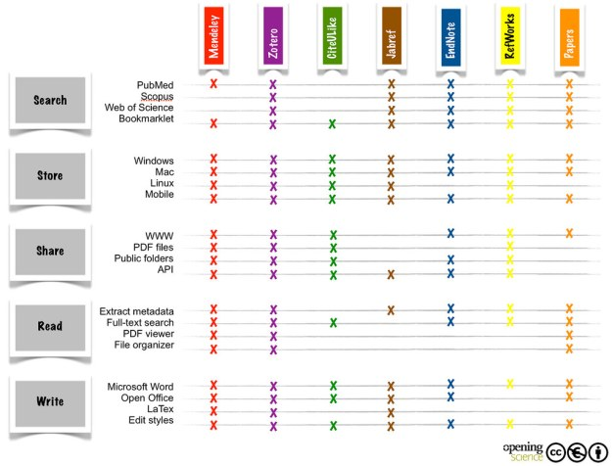
Comparación de características de los gestores de referencias más populares. (M. Fenner 2010).

En la tabla proporcionada por Martin Fenner, Kaja Scheliga & Sönke Bartling se hace una comparativa entre algunas de las más destacadas herramientas: Zotero, Endnote, Mendeley, CiteUlike, Jabret, RefWorks y Papers (Springer Science + Business). Algunas de ellas están entre las herramientas más utilizadas por los investigadores según el estudio llevado a cabo por la universidad de Utrecht, los programas de gestión de referencias bibliográficas para documentarse, generar citas y mantener la bibliografía personal, la herramienta más utilizada es Medeley en el 41% de los casos, seguida de EndNote la herramienta clásica de Thompson Reuters que aún utilizan el 41% de los investigadores, a continuación estaría Zotero utilizada por un 31% de los investigadores, y RefWorks en un 17%.
Hay una amplia variedad de software de gestión de referencia, las fortalezas y debilidades del software de gestión de referencia se percibe de manera diferente en función de los flujos de trabajo de los científicos individuales o colectivamente. El factor decisivo para un gestor de referencias particular es a menudo su popularidad dentro de una comunidad en particular, así EndNote sigue teniendo mucho predicamento en Estados Unidos, pero también cada vez cobra más importancia el uso por parte de una comunidad global, como ocurre con herramientas como Mendeley con más de 4 millones de usuarios, y con una base de datos de más de 120 millones de referencias (recordemos que bases de datos como Web of Knowledge nacidas en los años 60 tienen unos 50 millones de referencias). y todo esto tienen que ver con su forma de construirse, Mendeley es una base de datos alimentada por los propios usuarios a través del uso cotidiano que hacen de ella, con un sistema crowdsourcing o voluntariado como la Wikipedia.
Desde el punto de vista de la disponibilidad, los gestores de referencias han estado disponibles comercialmente desde hace mucho tiempo mediante compra o suscripción (EndNote, Refworks), pero las soluciones gratuitas actuales ofrecen funcionalidades comparables o mejores que las aplicaciones de pago, y están ganando cada vez más importancia.
Algunos gestores de referencias permiten el intercambio, la edición colaborativa, y la sincronización de las bases de datos de referencia a través de Internet. por medio de un grupo de trabajo privada o públicamente
La mayoría de los gestores de referencias soportan un gran número de estilos de citas: EndNote es compatible con más de 5.000 estilos bibliográficos y Mendeley, Zotero disponen de más de 6.000 estilos de citas. Algunos gestores de referencia como EndNote incluyen un editor de estilo, con el que es posible generar un estilo propio. Hay que decir que a pesar de las diferencias existe una alta compatibilidad entre gestores de referencias, ya que el formato estructural que utilizan es muy sencillo, lo que permite una importante compatibilidad entre herramientas, con lo cual si una persona empieza a trabajar con una de ellas y desea cambiar a otra porque no le resulta satisfactoria, o por cualquier otra razón lo puede hacer, ya que la exportación e importación en RIS o en BibTex es sencilla para cualquier usuario medio. Incluso utilizar un gestor y otro. Yo personalmente utilizo tres. Zotero para compilar buena parte de la información por su amplia compatibilidad con todas las fuentes, esos datos los exporto en RIS a EndNote, que es la base de datos de artículos, informes y libros a texto completo que utilizo para el servicio de información bibliográfica. Y finalmente vuelvo a exportar los datos de EndNote a Mendeley, donde tengo mis artículos de investigación (My Publications) casi siempre con el PDF a texto completo que va a favorecer mi visibilidad como investigador porque generan metadatos, y además genera datos altimétricos de las veces que otros investigadores han compartido mis documentos en su gestor bibliográfico. Y también mantenemos en Mendeley 6 grupos públicos especializados de referencias bibliográficas que coinciden con nuestros grupos de Facebook donde tenemos 120.000 seguidores.

En el estudio se establecen una serie de parámetros comparativos como algunas de las principales fuentes que son compatibles con el gestor de referencias (Scopus, Web of Knowledge, PubMed y BookMarket), también la disponibilidad para diferentes plataformas (Windows, Mac, Linux o móvil), capacidad de difusión (web, archivos PDF, disponer de carpetas compartidas, o APIs), la capacidad de lectura, es decir si dispone de visor de archivos PDF, búsqueda a texto completo, capacidad para extraer metadatos desde el propio documento, y organizador de carpetas), finalmente otro aspecto importante la compatibilidad con los procesadores de textos más usados como Microsoft Word, Open Office, Latex o la posibilidad de editar o generar nuevos estilo. Según este estudio Zotero es el gestor de referencias más versatil, y que incorpora todas las características planteadas en el estudio. Estoy completamente de acuerdo, desde mi punto de vista personal Zotero es la herramienta con mayor capacidad de usabilidad y compatibilidad con casi todas las fuentes de información. En este último aspecto Mendeley es menos versátil, aunque si hay que decir que, aunque es menos directamente compatible con alguna de las fuentes como pone de manifiesto el estudio, si lo es indirectamente, pues dispone de 6 manera diferentes de incorporar información desde la web. 1. Buscador en los 120 millones de referencias desde la versión destopk, 2. Botón Mendeley del navegador. 3. Desde números normalizados como Arxiv, DOI, PubMed.. 4. Carpetas inteligentes. 5. Bookmark. 6. Desde otros gestores de referencias.

La gran diferencia entre Mendeley y Zotero es que Mendeley que fue diseñado pensando en Last.fm (una aplicación web de radio que generaba estadísticas), es que proporciona datos relativos a el comportamiento de los investigadores en la web, como las veces que se ha compartido un artículo por parte de otros investigadores, y de esta manera generar algoritmo de búsqueda basados en la relevancia de las veces que fue utilizada esa investigación por otros colegas. Esto permite otra cuestión importante para la visibilidad e impacto de la investigación que de momento no tiene Zotero, que es la capacidad de generar datos altimétricos. Si bien Zotero, tal como ha afirmado en su blog esta trabajando sobre esta cuestión. Otra ventaja de Mendeley respecto a su gran competidor es que la red social que incorpora es más dinámica que la de Zotero.

Pero además, Mendeley también ofrece estadísticas detalladas sobre en qué disciplinas ha sido compartido ese documento, estatus académico del que lo compartió, ya que herramientas como Altmetric.com pondera la puntuación otorgada a ese documento por el tipo de persona que hace la cita, ya que no tienen la misma importancia ser citado por un estudiante que por un doctor, e incluso también da detalles del ámbito de influencia geográfica de quienes han compartido la referencia bibliográfica, lo proporciona una idea de la influencia internacional de la investigación.
La disponibilidad de herramientas de gestión de referencias es mayor que hace tan sólo unos años que solamente se disponían de unas pocas. también cada vez tienen mejor usabilidad, es decir son más fácil, más baratas y más sociales, y esta tendencia va a continuar. En los próximos años veremos la integración de identificadores de autor único (ORCID, etc.) en las bases de datos bibliográficos y en las herramientas de gestión de referencias, lo que facilitará el descubrimiento de la literatura pertinente y la actualización automática de listas de publicaciones, junto a la capacidad de apoyo a la medición abierta, lo que convertirá a los gestores en un recurso de uso ineludible para cualquier investigador.

